Снежная радость.
На уроках трудового обучения в начальной школе отводится достаточное количество часов лепке. Материалы, необходимые для них, практически одинаково доступны для любой местности. Поэтому проводиться они могут в любой школе. С пластилином мы начинаем работать с первого класса. Известно, что при этом развиваются и укрепляются мелкие мышцы кистей рук.
Пластилин находит применение в работе, где нужна более тонкая чувствительность пальцев, творческое воображение, наблюдательность, эстетический вкус.
Но мы не ограничиваемся пластилином, работаем с глиной и даже лепим из бумаги (папье-маше).
А зимой мы любим лепить различных зверюшек из снега и снеговиков. Перед Новым годом наше село превращается в небольшой снежный городок со своей крепостью, зоопарком и игровой площадкой. Для снежного зоопарка мы с большим удовольствием лепим различных зверюшек. Первым делом мы определяем расположение будущего зоопарка. Затем отмечаем места, где будут размещены каждое животное и начинаем в это место сгребать снег. Полученную снежную горку поливаем водой из шланге и начинаем лепить. При работе мы используем лопату, стеки, шпатель. С помощью этих инструментов мы вырезаем задуманные фигуры. Итак, наше творчество превращается в чудо!
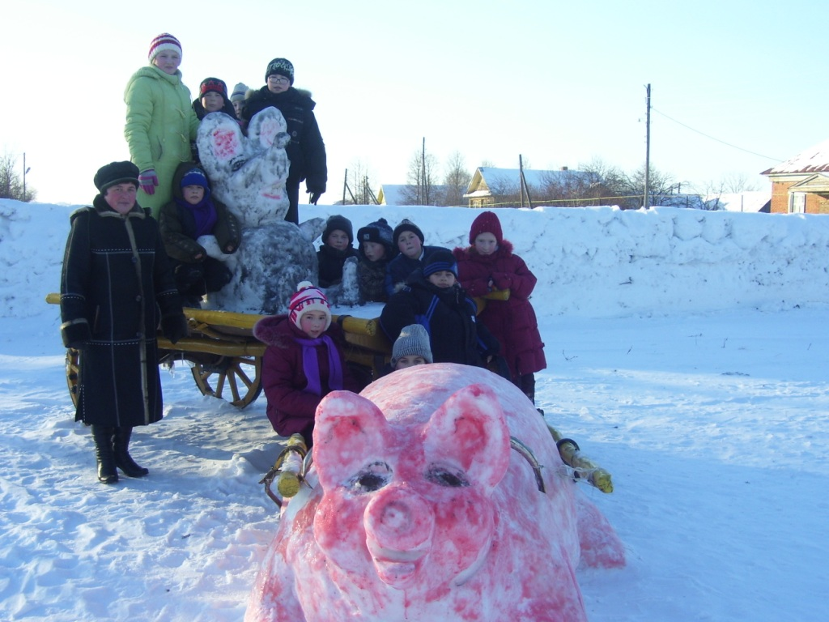
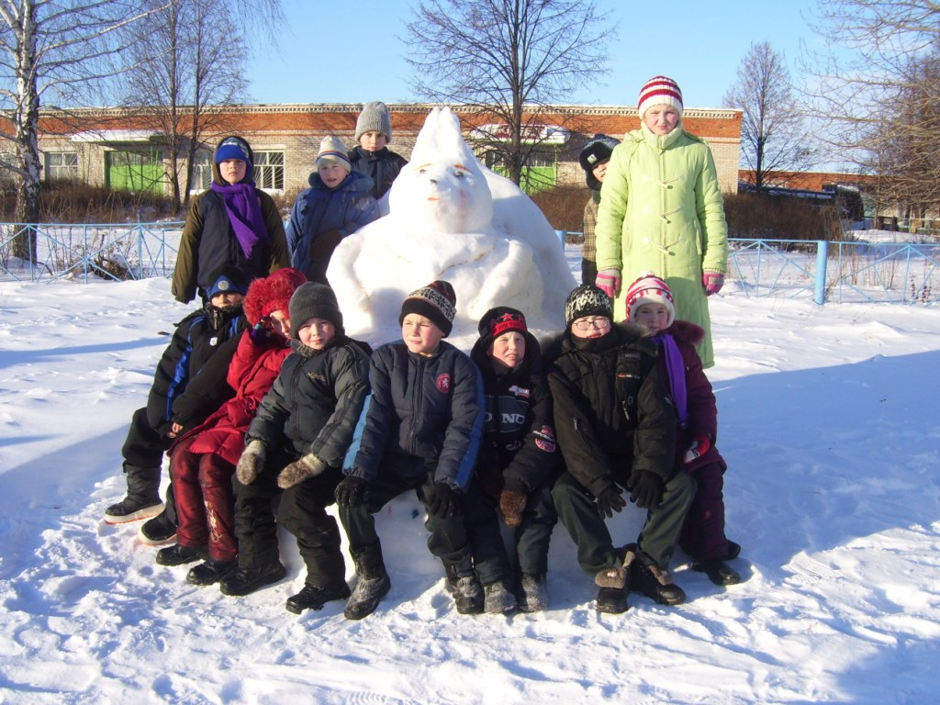
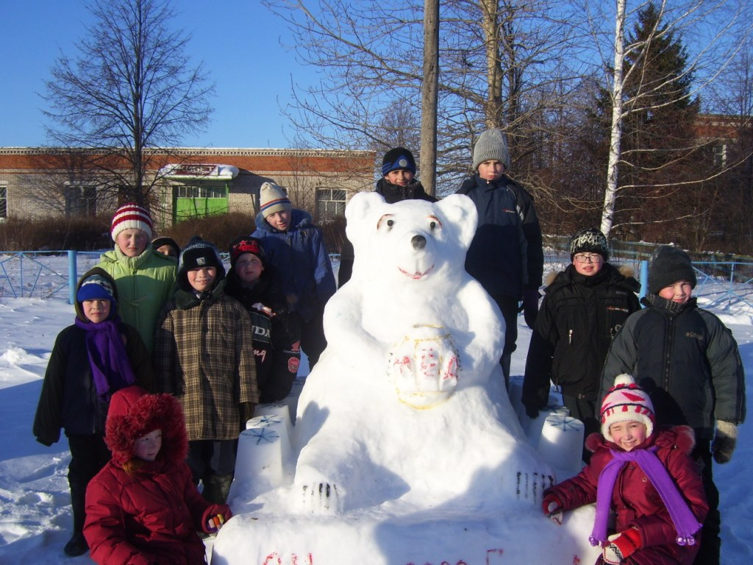

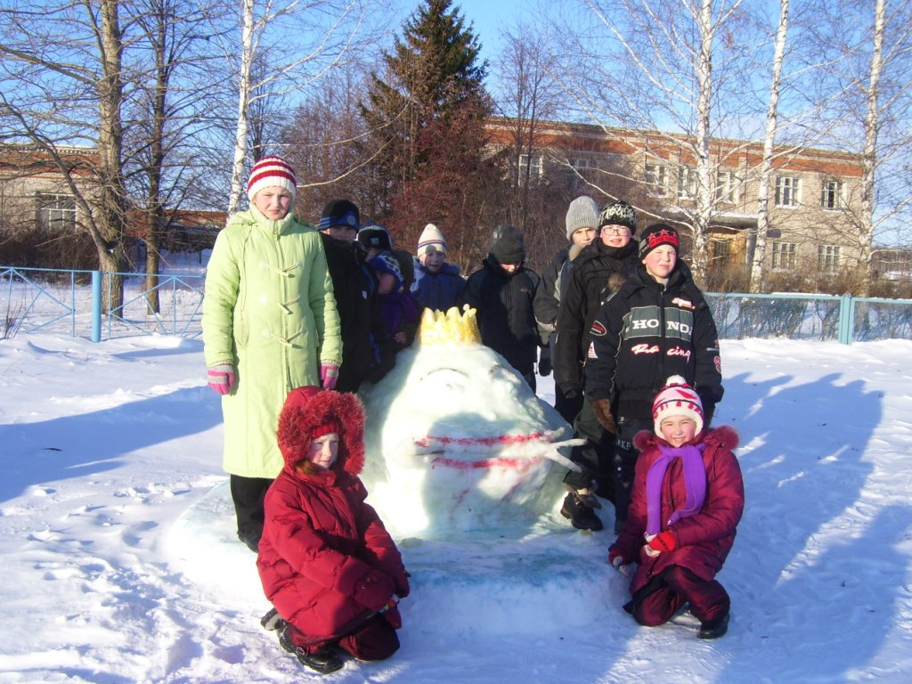
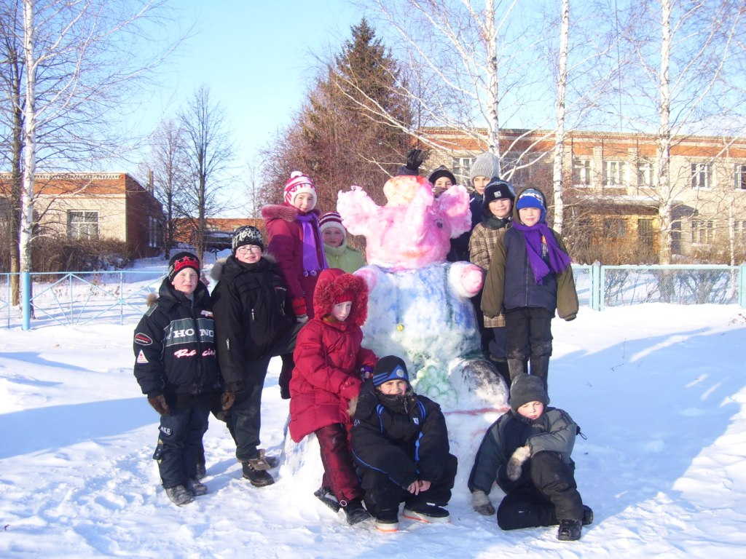
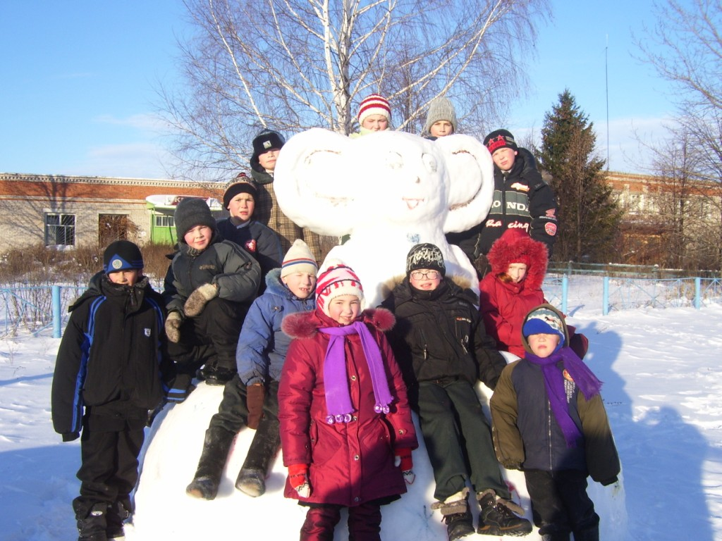

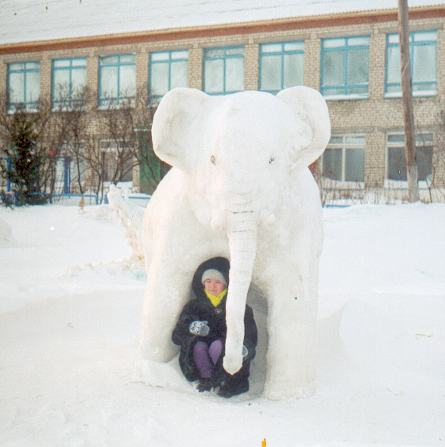

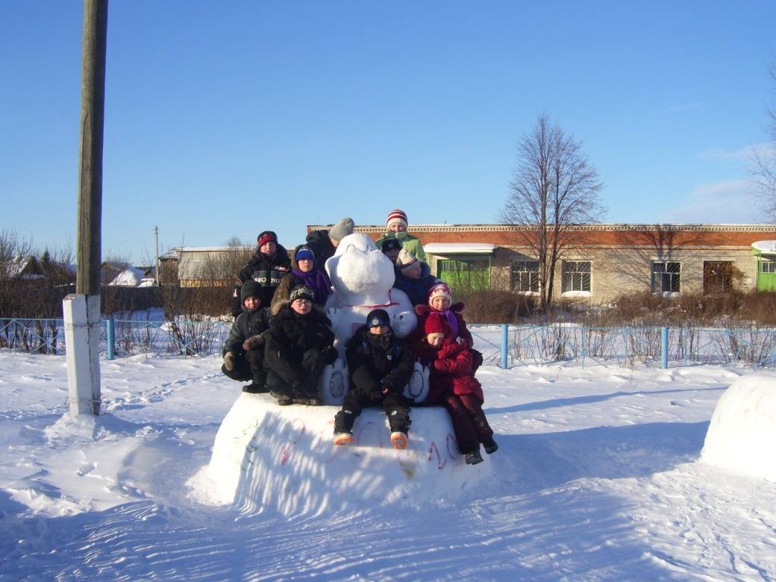
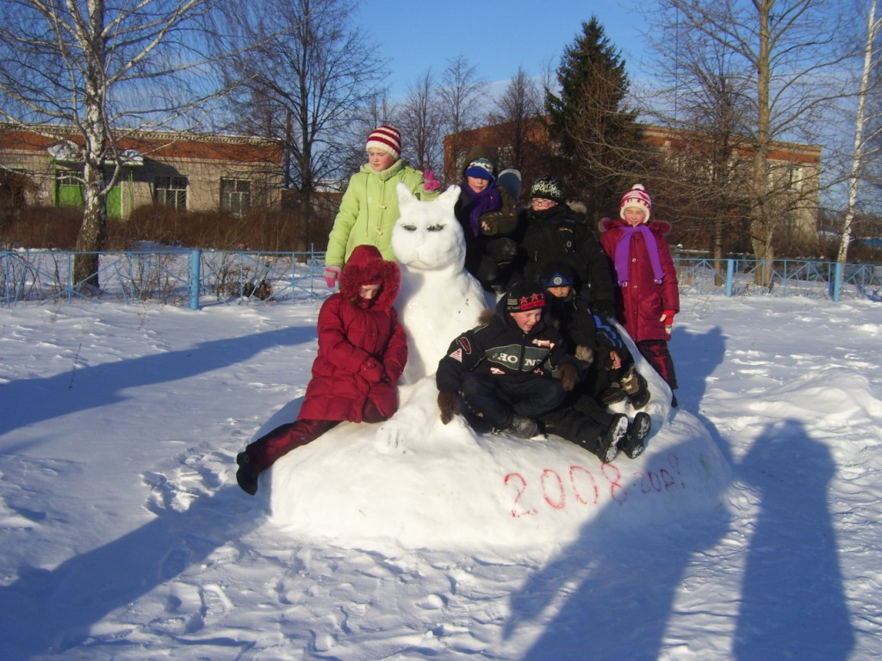

С особым удовольствием выполняем объёмную аппликацию из снега на стене какого-либо здания. Сначала мы покрываем поверхность снегом, а затем вырезаем различные фигуры или задуманную фигуру из комочков снега сразу на стене. В творческой и самостоятельной работах дети составляют свои композиции.
После завершения работ устраиваем выставку.
Для ознакомления с нашими работами отправляем вам фотографии из нашей выставки.

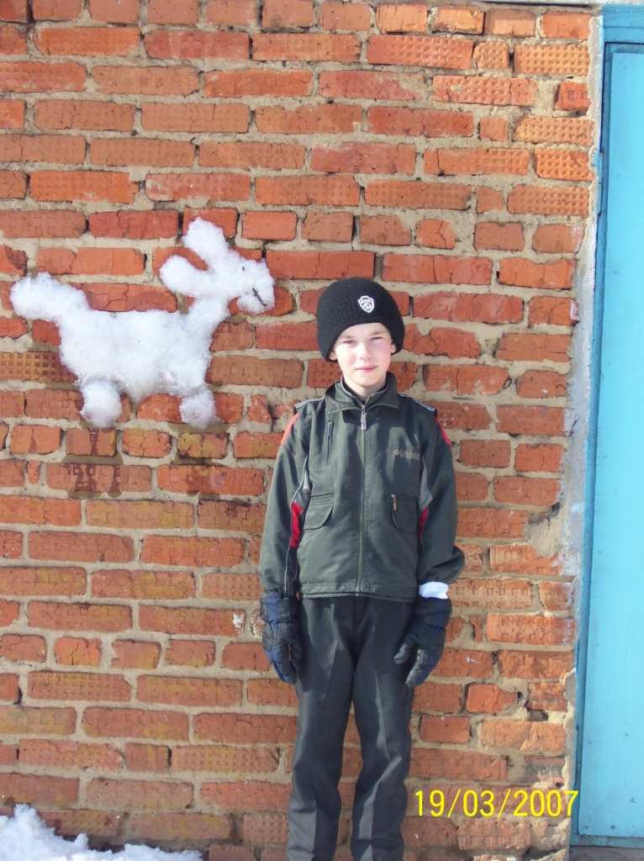
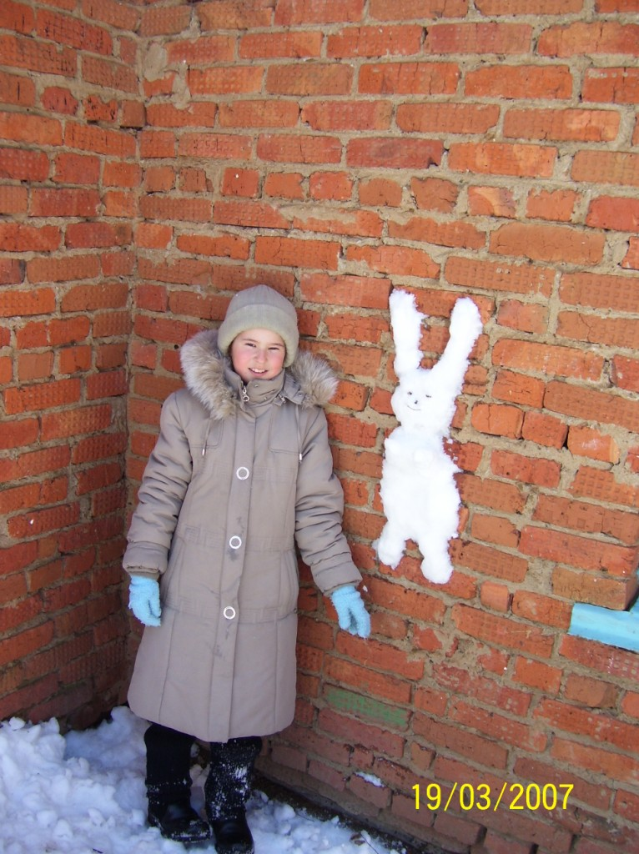
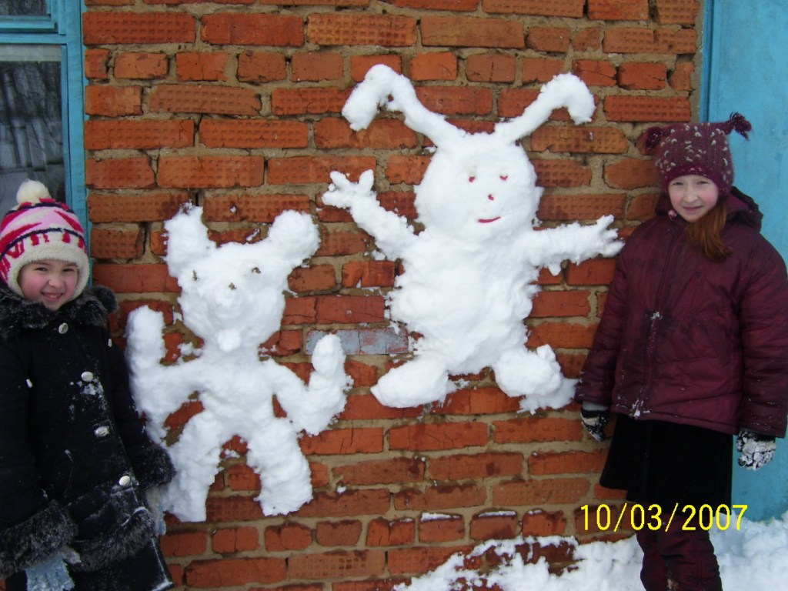

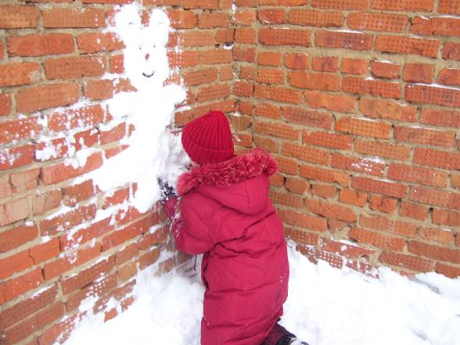
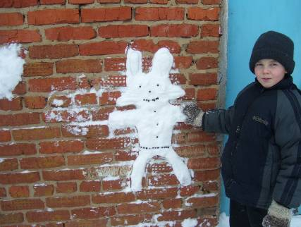

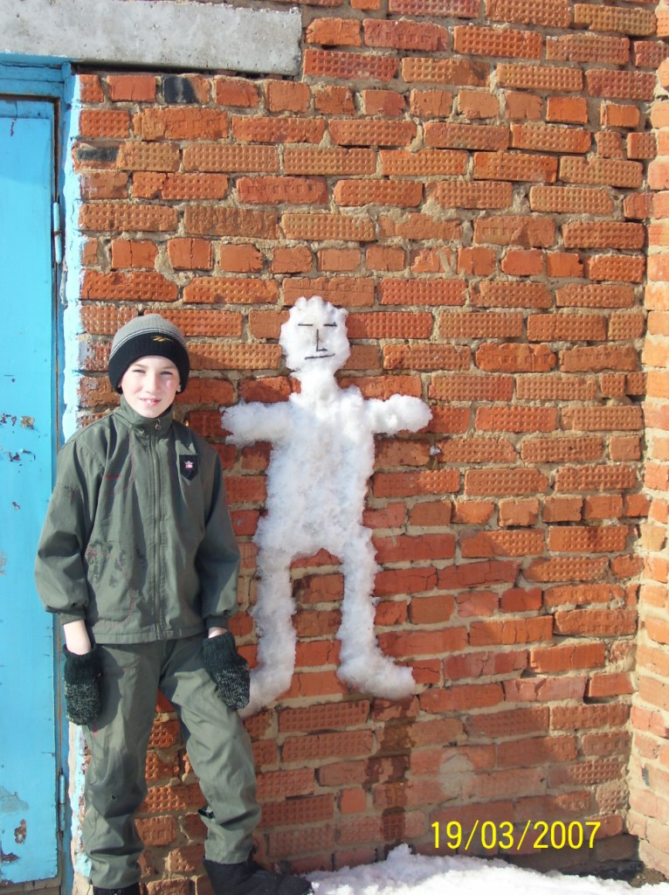

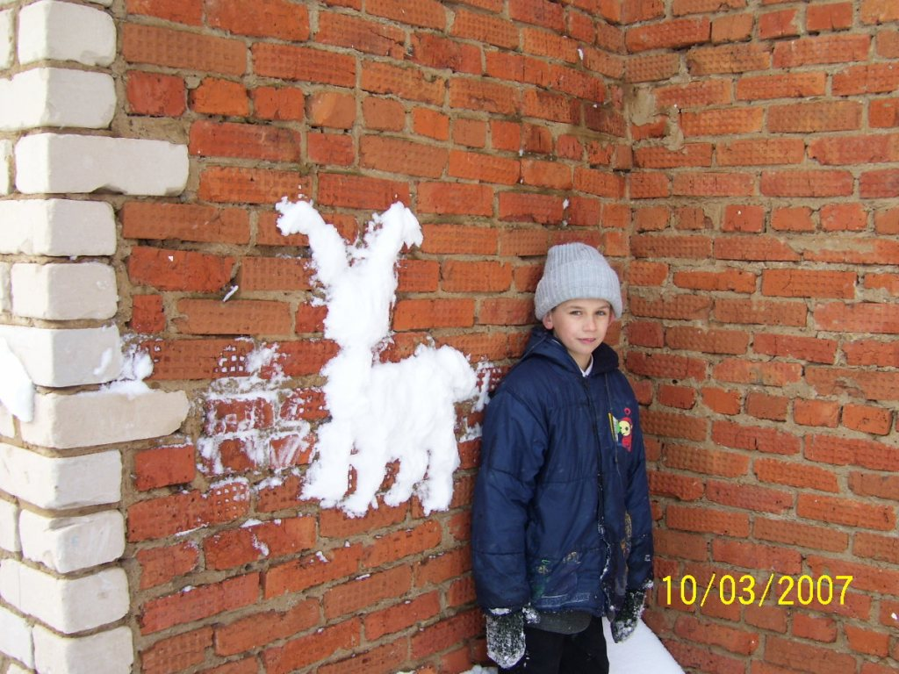

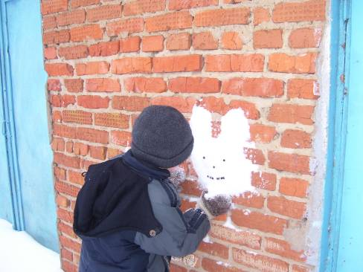
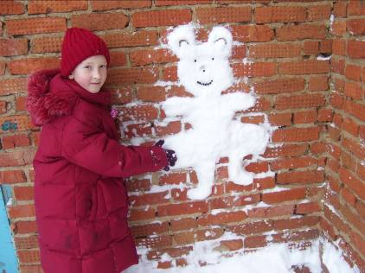

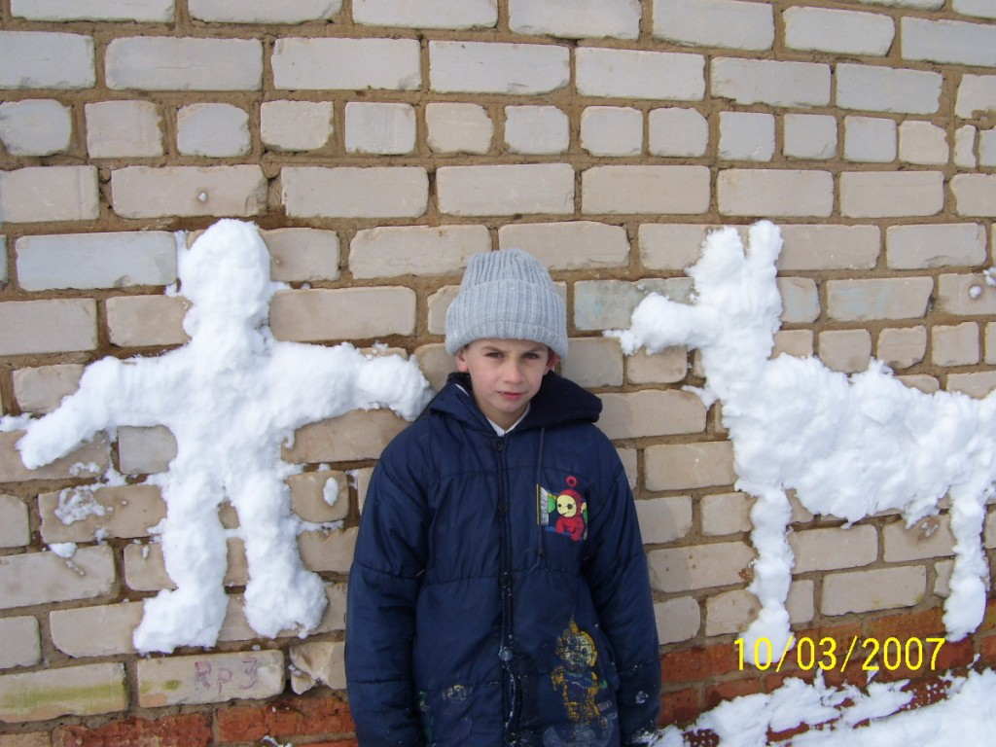
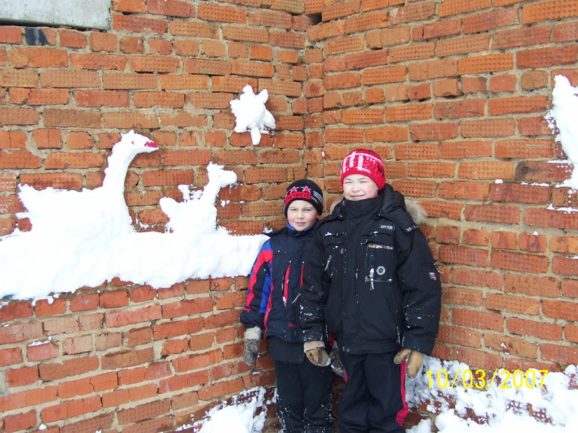

Созданные персонажи- это те же самые игрушки, только сделанные своими руками. И отношение к ним у нас особенное, как к живым. Мы будем рады, если наш опыт поможет сверстникам при работе над развитием творческих способностей.

Творческая работа учащихся, представленная на Фестивале исследовательских и творческих работ «Портфолио», организованном Издательским домом «Первое сентября»
в 2007-2008 учебном году.

